运用壁纸搭配出来不同风格的家
减小字体 增大字体

1.碎花壁纸
表现风格
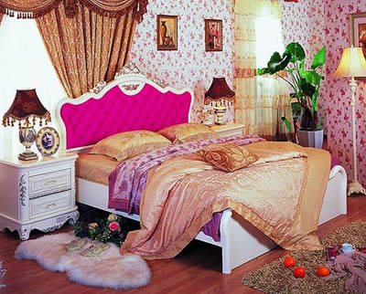
轻柔淡雅、排列有致的小碎花，一眼就给人放松随性的舒适感，柔和的乡村风格，呈现出轻松温馨的主调，是壁纸款式中不退流行且广受欢迎的花色。
适用空间
主要以卧室为主，轻盈柔软的视觉感受，有助打造一个舒适的优质睡眠环境。但需要表现大器的客厅则较不宜小品形象的碎花壁纸。
搭配要诀
单面墙或者两面墙贴，不需整个房间贴满，可与直线条纹窗帘或壁纸混搭。家具搭配上，以乡村风格图案样式的寝具，或原木色家具，最能体现整体的融合性。
2.几何图案壁纸
表现风格
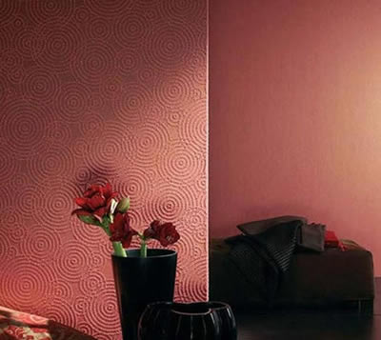
不夸饰、低调沉稳的普普风，图案以大圆中带小圆的手法，呈现缓和的秩序感，圆形线条略带浮凸光泽质感；使墙面在不同的光线角度下，产生隐约的明暗律动。
适用空间
图案色彩沉稳安定，质感高贵大方却不华丽，因此不论需要表现大器的客厅、餐厅，或需要宁静优雅的卧室、书房，皆十分适宜。
搭配要诀
因小圆圈图案排列密集，家具线条不宜繁复，应搭配以简单利落且纯色的家具为宜，与同属普普风，或较具现代感的家饰陈设搭配，最能有风格一致的整体感。
3.条纹图案壁纸
表现风格
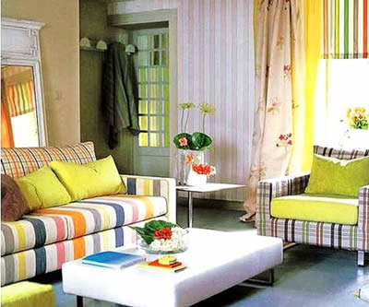
简约的直条纹，设计以清淡的色调，和质朴的传统纸质结合，在风格、颜色、质感上的表现，呈现出温和清爽，舒适居家的感觉，也十分符合空间混搭手法需要背景模糊化的要求。
适用空间
中性调性的条纹花色壁纸，在客厅能表现整体大方，在卧房容易让视觉缓和，尤其现代居家空间多属开放性场景，从客厅、餐厅延伸到厨房，条纹的基调简单就可帮助整个空间达到风格上的延续。
搭配要诀
线条搭配花草、格纹等图案的家饰布料，在混搭中取得异中求同的协调性。单纯的颜色线条，局部墙面使用，便可把空间中所有不同的元素框在一起，壁纸本身即成为空间里不显眼的、简单的背景色。
4.腰带壁纸
表现风格
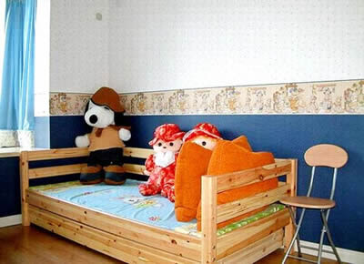
墙面上拦腰横走的长条型腰带，可为素雅的空间提供装饰性点缀，并成为视觉焦点。手绘简单可爱的连续图案，以粉嫩、甜柔、糖果般的色系为主流。
适用空间
推荐使用于儿童、书房、卧房，可为小朋友读书或休息的空间增添一份天真浪漫的活泼感和变化性，腰带在墙上的高度可依小朋友身高或空间陈设来取决。
搭配要诀
壁纸本身的色彩与图案，视小朋友的性别、年龄与喜好而选择，粉红、粉紫系适合小女生，小男生则采用水蓝色调的居多，家具的花色只要与壁纸同色系，就很容易搭配。
5.自然材质壁纸
表现风格
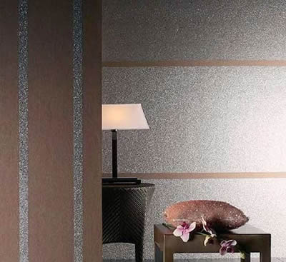
取材自大自然的素材，以天然松树枝形塑印成纹路的壁纸，其手工粗糙面，呈现出非制式化，崇尚自然的风格，利用质感来表现高雅低调的奢华，将壁纸以艺术品的姿态融入空间里。
适用空间
主要表现在客厅或餐厅的主墙面，亦可用于玄关处。特殊的材质优雅大方，不突兀，却能成为视觉的聚集点，同时衬托家具与空间主人的品味，加强整体气氛。
搭配要诀
壁材虽属自然风，但搭配复古、精致、华丽的家饰，不论欧风或中西混搭，都能相互辉映，营造情境与气氛，尤其与Artdeco、新古典带东方雅致气息的家具搭配，最显相得益彰。
6.金银壁纸
表现风格
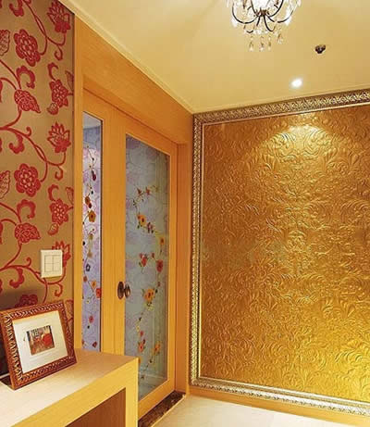
金属光泽的冷调，简约中带奢华，闪亮的高贵质感，与质朴的纸质混搭，更增添空间墙面的层次感和立体感。
适用空间
在干净简约的空间使用，主要使用在客厅的主墙面，因为不论是表现华丽复古的金色系或冷调前卫的银色系，皆具贵气，最适局部装饰于落落大方的客厅。
搭配要诀
银色的冷调和后现代风格很MATCH，家饰的选择却可适用混搭的手法，在简约背景里去融合部分东方复古风家具，但须注意比例上的搭配。而银漆光泽要达到最佳的视觉层次效果，必须在室内灯光的装设位置和角度上做变化。
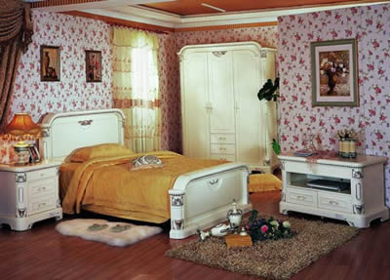
TIPS
一般贴壁纸之前，壁面的处理是必要的程序，在施工上，若所挑的壁纸是比较厚的，或比较立体的，因为能够掩饰壁面的瑕疵，墙面的平整度要求就不用那么高；若壁纸越薄，尤其是传统标准纸质的壁纸，则墙面便需要先经过精细的处理。

